Списки
учебников, атласов, рабочих тетрадей, по которым работает школа

Классы | Предмет | Скан обложки | Авторы, название учебника | Годы издания  (можно приобретать);  издательство | Рекомендационные материалы для самоподготовки
4 класс | Русский язык | 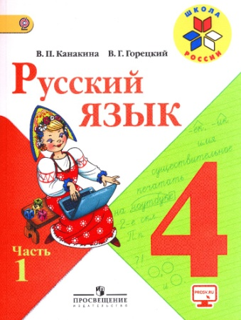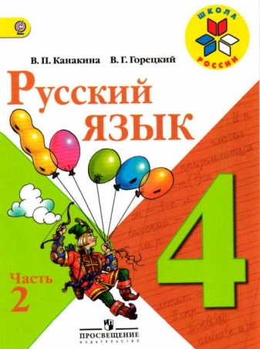 | Канакина В.Г., Горецкий В.Г. Русский язык. 4 класс  + Рабочая тетрадь (2 части) | М.,  Просвещение  2018 | О.В. Узорова, Е.А. Нефёдова Справочное пособие по русскому языку. 4 класс.
4 класс | Литературное  чтение | 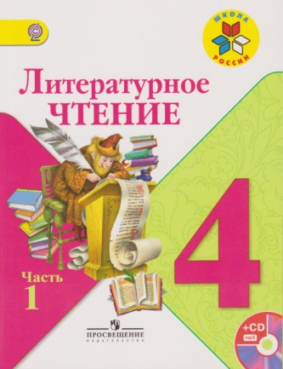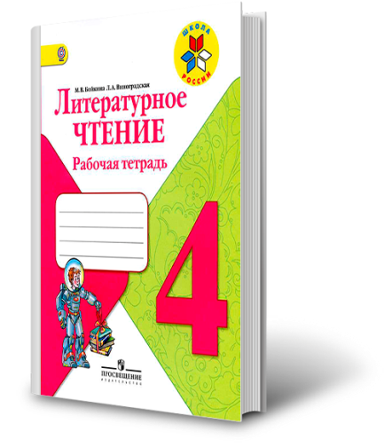 | Климанова Л.Ф., Голованова М.В,  Горецкий В.Г. Литературное чтение. 4 класс (в 2 частях)  +рабочая тетрадь | М.,  Просвещение  2018
4 класс | Родной русский язык |  | Александрова О.М., Вербицкая Л.А., Богданов С.И. | АО "Издательство "Просвещение"
4 класс | Математика | 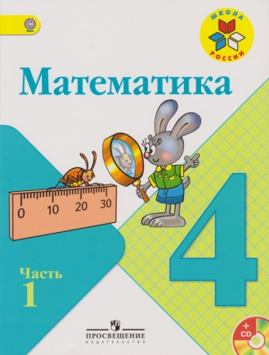 | Моро М.И.,  Бантова М.А.,  Бельтюкова Г.В. и др. Математика. 4 класс.  в 2-х частях  + рабочая тетрадь | М.,  Просвещение  2018
4 класс | Окружающий мир | 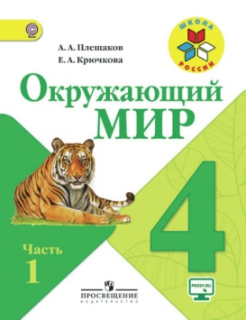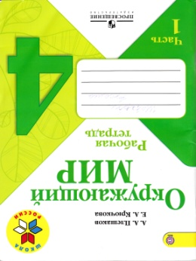 | Плешаков А.А.  Окружающий мир 4 класс  Часть 1,2  + рабочая тетрадь | М.,  Просвещение  2018
4 класс | Английский язык | 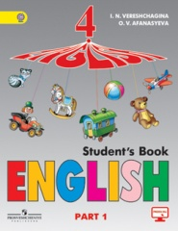  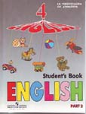  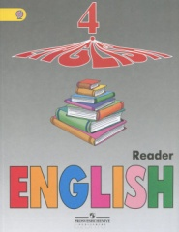 | Английский язык. 4 класс. Учеб. для общеобразовательных организаций и шк.с углуб.изучением англ.яз.с прил.на электронном носителе. В 2 частях./Верещагина И.Н., Афанасьева О.В.– (учебник в формате А4)  Английский язык. Книга для чтения. 4 класс. Пособие для общеобразовательных организаций и шк.с углуб.изучением англ.яз./Верещагина И.Н., Афанасьева О.В.. (в формате А4) | М.: Просвещение, 2017  М.: Просвещение, 2017 | Английский язык. Рабочая тетрадь. 4 класс. Учебное пособие для общеобразовательных организаций и шк.с углуб.изучением англ.яз./Верещагина И.Н., Афанасьева О.В.. (в формате А4), М.: Просвещение, 2017  Барашкова Е..А. Грамматика английского языка. Сборник упражнений в 2х частях: 4 класс: к учебнику И.Н.Верещагиной и др. «Английский язык. 4 класс. Учеб. для общеобразоват. Учреждений и шк. с углубл. Изучением англ. Яз. В 2 ч.». М.: Издательство «Экзамен», 2017  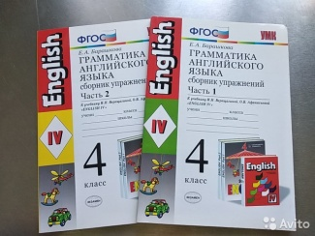  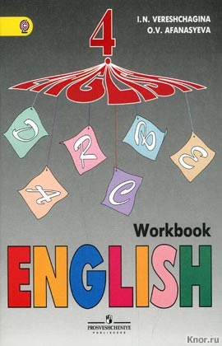
4 класс | Основы религиозных культур и светской этики. Основы светской этики | 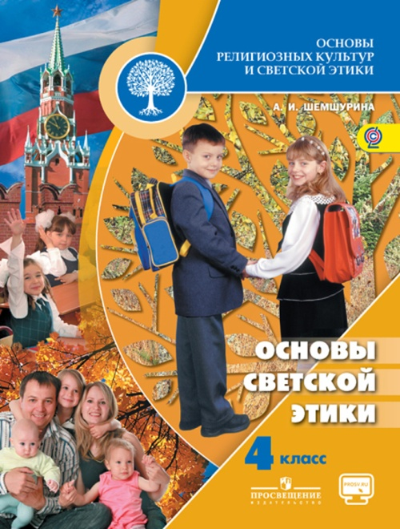 | Шемшурина А.И. | АО "Издательство "Просвещение"
4 класс | Музыка | 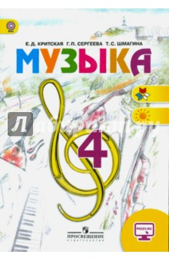 | Критская Е.Д.  Сегеева Г.П.  Музыка. 4 класс | М.: Просвещение,  2017
4 класс | Физическая культура | 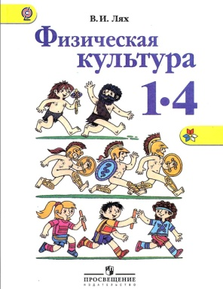 | Лях В.И.  Физическая культура. 1-4 классы | М.: Просвещение,  2017
4 класс | Технология | 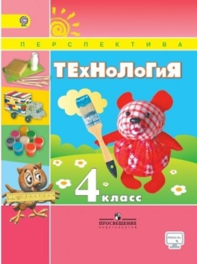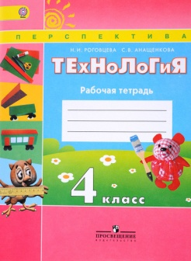 | Роговцева Н.И., Богданова Н.В., Добромыслова Н.В.  Технология. 4 класс  + рабочая тетрадь | М.: Просвещение,  2017
4 класс | ИЗО | 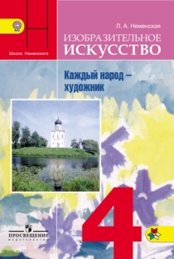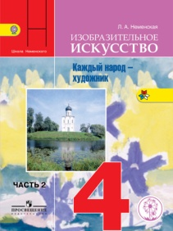  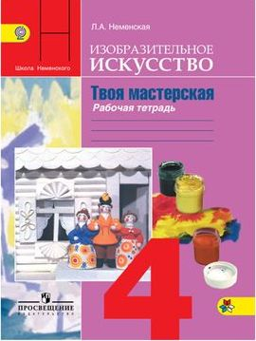 | Неменский Б.М., Горяева В.Г.  Изобразительное искусство. 4 класс (в 2-х частях)  + рабочая тетрадь | М.: Просвещение,  2017

